**UČNI LIST SKUPINE B**

1. **Opazuj prizore freske, naslikane med letoma 1455 in 1460, ki so jo izdelali mojstri iz delavnice Janeza Ljubljanskega na pročelju cerkve Marijinega oznanjenja iz 13. stol. Poišči prizore na originalu in jih poimenuj.**

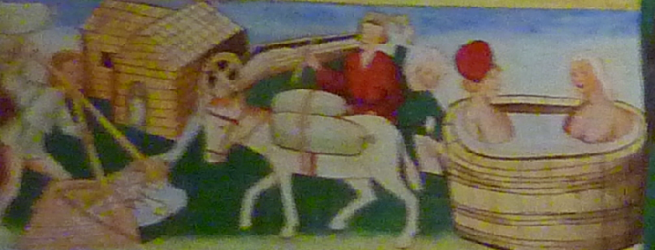____________________________________

____________________________________

____________________________________

____________________________________

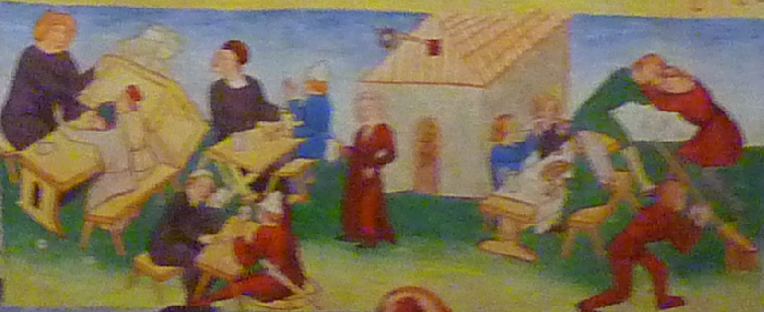

______________________________________

______________________________________

______________________________________

______________________________________

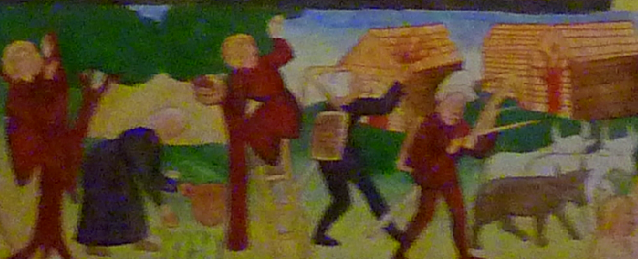

______________________________________

______________________________________

______________________________________

______________________________________

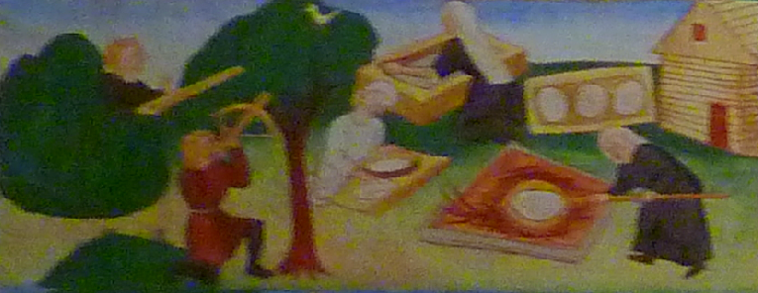

______________________________________

______________________________________

______________________________________

_____________________________________

1. **Poišči prizor kazni za ljudi, ki ne upoštevajo prepovedi opravil v nedeljo in ga fotografiraj!**